A. Estándar de solicitud de Códigos de Seguridad
El contribuyente que opte por solicitar códigos de seguridad por medio de los servicios web disponibles deberá generarlos bajo el siguiente estándar XSD, validando su forma y sintaxis en un archivo con extensión XML.
Para poder ser validado, la solicitud deberá estar referenciada al namespace y la validación del mismo a la ruta publicada por el SAT en donde se encuentra el esquema XSD objeto de la presente sección (http://esquemas.clouda.sat.gob.mx/archivos/Tabacos/1/Solicitud/TBCSlcCodSeg.xsd) de la siguiente manera:
<slccodseg:TBCSlcCodSeg
xmlns: slccodseg = "http://esquemas.clouda.sat.gob.mx/archivos/Tabacos/1/Solicitud"
xmlns:xsi="http://www.w3.org/2001/XMLSchema-instance"
xsi:schemaLocation="
http://esquemas.clouda.sat.gob.mx/archivos/Tabacos/1/Solicitud
http://esquemas.clouda.sat.gob.mx/archivos/Tabacos/1/Solicitud/TBCSlcCodSegv.xsd"
……………..
</slccodseg:TBCSlcCodSeg>
Adicionalmente a las reglas de estructura planteadas dentro del presente estándar, el contribuyente que opte por este mecanismo de operación de Códigos de Seguridad deberá sujetarse tanto a las disposiciones fiscales vigentes, como a los lineamientos técnicos de forma y sintaxis para la generación de archivos XML especificados por el consorcio w3, establecidos en www.w3.org.
En particular se deberá tener cuidado de que aquellos casos especiales que se presenten en los valores especificados dentro de los atributos del archivo XML como aquellos que usan el carácter &, el carácter “, el carácter ‘, el carácter < y el carácter > que requieren del uso de secuencias de escape.
○ En el caso del & se deberá usar la secuencia &amp;
○ En el caso del “ se deberá usar la secuencia &quot;
○ En el caso del < se deberá usar la secuencia &lt;
○ En el caso del > se deberá usar la secuencia &gt;
○ En el caso del ‘ se deberá usar la secuencia &apos;
Ejemplos:
Para representar nombre=“Juan & José & “Niño”” se usará nombre=”Juan &amp; José &amp; &quot;Niño&quot;”
Cabe mencionar que la especificación XML permite el uso de secuencias de escape para el manejo de caracteres acentuados y el carácter ñ, sin embargo, dichas secuencias de escape no son necesarias al expresar el documento XML bajo el estándar de codificación UTF-8 si fue creado correctamente.
Para los atributos que sean referidos a un tipo especial de catálogo, tipo de dato simple o tipo de dato complejo global, utilizado por los servicios web en sus diversos esquemas, se publican en formato xsd en la ruta: (http://esquemas.clouda.sat.gob.mx/archivos/Tabacos/1/Catalogos/catTabacos.xsd), para ser incluidos cuando el servicio lo requiera.
Estructura
Elementos
Elemento: TBCSlcCodSeg
Diagrama
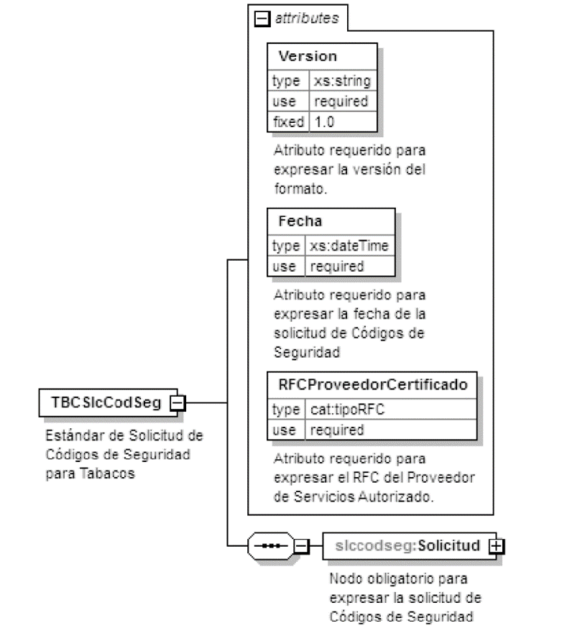
Descripción
Estándar de Solicitud de Códigos de Seguridad para Tabacos
Atributos
Versión
 | Descripción | Atributo requerido para expresar la versión del formato.
 | Uso | Requerido
 | Valor Prefijado | 1.0
 | Tipo Base | xs:string
Fecha
 | Descripción | Atributo requerido para expresar la fecha de la solicitud de Códigos de Seguridad
 | Uso | Requerido
 | Tipo Base | xs:dateTime
RFCProveedorCertificado
 | Descripción | Atributo requerido para expresar el RFC del Proveedor de Servicios Autorizado.
 | Uso | Requerido
 | Tipo Especial | cat:tipoRFC

Elementos Hijo (min,max)
Secuencia (1, 1)
  Solicitud (1, 1)

Elemento: Solicitud
Diagrama
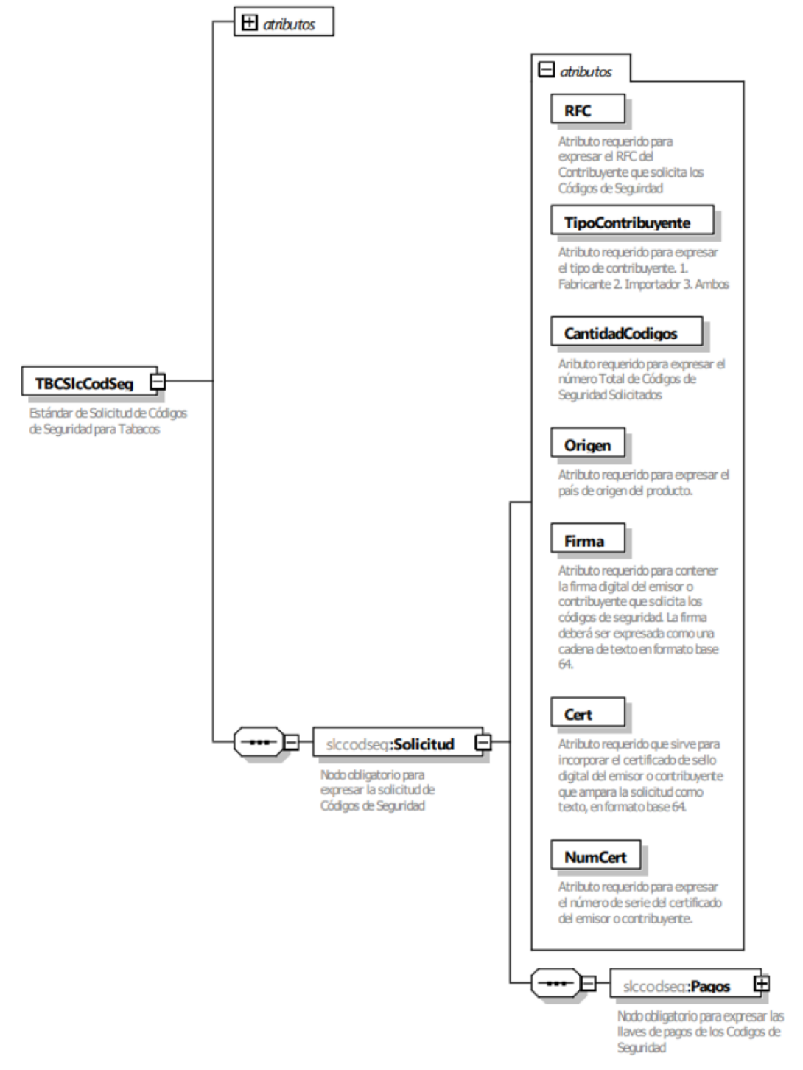

Descripción
Nodo obligatorio para expresar la solicitud de Códigos de Seguridad
Atributos
RFC
 | Descripción | Atributo requerido para expresar el RFC del Contribuyente que solicita los Códigos de Seguridad
 | Uso | Requerido
 | Tipo Especial | cat:tipoRFC
TipoContribuyente
 | Descripción | Atributo requerido para expresar el tipo de contribuyente. 1. Fabricante, 2. Importador, 3. Ambos
 | Uso | Requerido
 | Tipo Especial | cat:catTipoContribuyente
CantidadCódigos
 | Descripción | Atributo requerido para expresar el número Total de Códigos de Seguridad Solicitados
 | Uso | Requerido
 | Tipo Base | xs:integer
 | Valor Mínimo Incluyente | 1

Origen
 | Descripción | Atributo requerido para expresar el país de origen del producto.
 | Uso | Requerido
 | Tipo Especial | cat:catPais
Firma
 | Descripción | Atributo requerido para contener la firma digital del emisor o contribuyente que solicita los códigos de seguridad. La firma deberá ser expresada como una cadena de texto en formato base 64.
 | Uso | Requerido
 | Tipo Base | xs:string
Cert
 | Descripción | Atributo requerido que sirve para incorporar el certificado de sello digital del emisor o contribuyente que ampara la solicitud como texto, en formato base 64.
 | Uso | Requerido
 | Tipo Base | xs:string
NumCert
 | Descripción | Atributo requerido para expresar el número de serie del certificado del emisor o contribuyente.
 | Uso | Requerido
 | Tipo Base | xs:string
 | Longitud | 20
Elementos Hijo (min,max)
Secuencia (1, N) | Pagos (1, N)

Elemento: Pagos
Diagrama
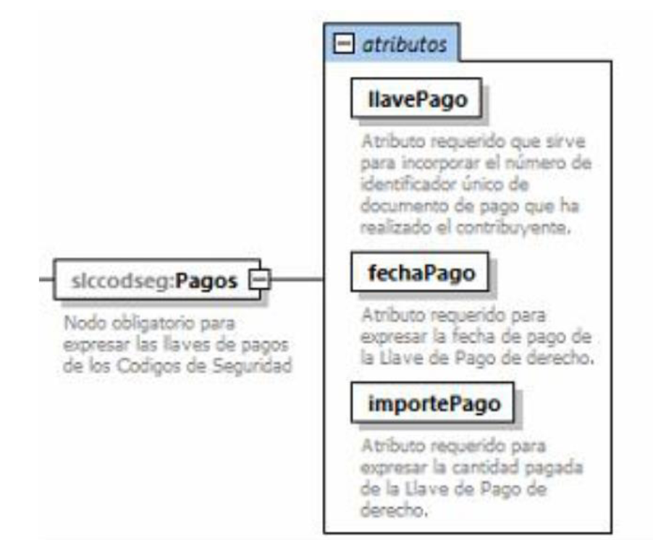

Descripción
Nodo obligatorio para expresar las llaves de pagos de los Códigos de Seguridad.

Atributos
LlavePago
 | Descripción | Atributo requerido que sirve para incorporar el número de identificador único de documento de pago que ha realizado el contribuyente.
 | Uso | Requerido
 | Tipo Especial | cat:cLLavePago
 | Longitud | 10
FechaPago
 | Descripción | Atributo requerido para expresar la fecha de pago de la Llave de Pago de derecho.
 | Uso | Requerido
 | Tipo Base | xs:date
ImportePago
 | Descripción | Atributo requerido para expresar la cantidad pagada de la Llave de Pago de derecho.
 | Uso | Requerido
 | Tipo Especial | xs:decimal
 | Valor Mínimo Exclusivo | 1
 | Valor de dígitos de fracción | 2

Código Fuente
<?xml version="1.0" encoding="UTF-8"?>
<xs:schema
xmlns:slccodseg="http://esquemas.clouda.sat.gob.mx/archivos/Tabacos/1/Solicitud" xmlns:xs="http://www.w3.org/2001/XMLSchema" xmlns:cat="http://esquemas.clouda.sat.gob.mx/archivos/Tabacos/1/Catalogos" targetNamespace="http://esquemas.clouda.sat.gob.mx/archivos/Tabacos/1/Solicitud" elementFormDefault="qualified" attributeFormDefault="unqualified">
<xs:import namespace="http://esquemas.clouda.sat.gob.mx/archivos/Tabacos/1/Catalogos" schemaLocation="catTabacos.xsd"/>
<xs:element name="TBCSlcCodSeg">
<xs:annotation>
<xs:documentation>Estándar de Solicitud de Códigos de Seguridad para Tabacos</xs:documentation>
</xs:annotation>
<xs:complexType>
<xs:sequence>
<xs:element name="Solicitud">
<xs:annotation>
<xs:documentation>Nodo obligatorio para expresar la solicitud de Códigos de Seguridad</xs:documentation>
</xs:annotation>
<xs:complexType>
<xs:attribute name="RFC" type="cat:tipoRFC" use="required">
<xs:annotation>
<xs:documentation>Atributo requerido para expresar el RFC del Contribuyente que solicita los Códigos de Seguirdad</xs:documentation>
</xs:annotation>
</xs:attribute>
<xs:attribute name="TipoContribuyente" type="cat:catTipoContribuyente" use="required">
<xs:annotation>
<xs:documentation>Atributo requerido para expresar el tipo de contribuyente. 1. Fabricante 2. Importador 3. Ambos</xs:documentation>
</xs:annotation>

</xs:attribute>
<xs:attribute name="CantidadCodigos" use="required">
<xs:annotation>
<xs:documentation>Aributo requerido para expresar el número Total de Códigos de Seguridad Solicitados</xs:documentation>
</xs:annotation>
<xs:simpleType>
<xs:restriction base="xs:integer">
<xs:minInclusive value="1"/>
<xs:maxInclusive value="999999999"/>
</xs:restriction>
</xs:simpleType>
</xs:attribute>
<xs:attribute name="Origen" type="cat:catPais" use="required">
<xs:annotation>
<xs:documentation>Atributo requerido para expresar el país de origen del producto.</xs:documentation>
</xs:annotation>
</xs:attribute>

<xs:attribute name="Firma" type="cat:catTipoFirma" use="required">
<xs:annotation>
<xs:documentation>Atributo requerido para contener la firma digital del emisor o contribuyente que solicita los códigos de seguridad. La firma deberá ser expresada como una cadena de texto en formato base 64.</xs:documentation>
</xs:annotation>
</xs:attribute>

<xs:attribute name="Cert" type="xs:string" use="required">
<xs:annotation>
<xs:documentation>Atributo requerido que sirve para incorporar el certificado de sello digital del emisor o contribuyente que ampara la solicitud como texto, en formato base 64.</xs:documentation>
</xs:annotation>
</xs:attribute>
<xs:attribute name="NumCert" use="required">
<xs:annotation>
<xs:documentation>Atributo requerido para expresar el número de serie del certificado del emisor o contribuyente.</xs:documentation>
</xs:annotation>
<xs:simpleType>
<xs:restriction base="xs:string">
<xs:length value="20"/>
</xs:restriction>
</xs:simpleType>
</xs:attribute>
<xs:element name="Pagos">
<xs:annotation>
<xs:documentation>Nodo obligatorio para expresar las llaves de pagos de los Codigos de Seguridad</xs:documentation>
</xs:annotation>
<xs:complexType>

<xs:attribute name="llavePago" type="cat:cLLavePago" use="required">
<xs:annotation>
<xs:documentation>Atributo requerido que sirve para incorporar el número de identificador único de documento de pago que ha realizado el contribuyente.</xs:documentation>
</xs:annotation>
</xs:attribute>
<xs:attribute name="fechaPago" type="xs:date" use="required">
<xs:annotation>
<xs:documentation>Atributo requerido para expresar la fecha de pago de la Llave de Pago de derecho.</xs:documentation>
</xs:annotation>
</xs:attribute>
<xs:attribute name="importePago" type="xs:decimal" use="required">
<xs:annotation>
<xs:documentation>Atributo requerido para expresar la cantidad pagada de la Llave de Pago de derecho.</xs:documentation>
</xs:annotation>
</xs:attribute>

</xs:complexType>
</xs:element>
</xs:complexType>
</xs:element>

</xs:sequence>

<xs:attribute name="Version" type="xs:string" use="required" fixed="1.0">
<xs:annotation>
<xs:documentation>Atributo requerido para expresar la versión del formato.</xs:documentation>
</xs:annotation>
</xs:attribute>
<xs:attribute name="Fecha" type="xs:dateTime" use="required">
<xs:annotation>
<xs:documentation>Atributo requerido para expresar la fecha de la solicitud de Códigos de Seguridad</xs:documentation>
</xs:annotation>
</xs:attribute>
<xs:attribute name="RFCProveedorCertificado" type="cat:tipoRFC" use="required">
<xs:annotation>
<xs:documentation>Atributo requerido para expresar el RFC del Proveedor de Servicios Autorizado.</xs:documentation>
</xs:annotation>
</xs:attribute>
</xs:complexType>
</xs:element>
</xs:schema>

